1)Цель проекта – заказчик хотел игру чтобы проводить время вместе со своим сыном. (СОЗДАТЬ ИГРУ ПИНПОНГГГ)

2) Разработанный проект включает в себя компоненты:

→

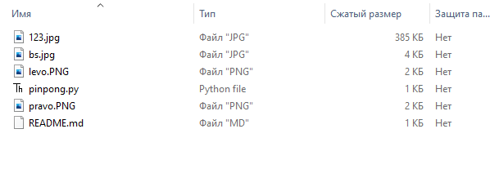

Файл bs.jpg это фон; 123.jpg – мяч; pravo.png-правая ракетка; levo.png-левая ракетка;

3) У нашей игры есть особенности:

ПИНГПОНГ ЭТО ЛУЧШАЯ ИГРА В МИРЕ, В НЕЕ ИГРАЮТ ВСЕ КРОМЕ ТЕБЯ, ТЕБЕ СТОИТ ЗАДУМАТЬСЯ.

ПЛЮСЫ ИГРАТЬ В НЕЕ:

ЭТО МУЛЬТИПЛЕЕР  
и все.

Заказ удалось сделать так быстро, потому что уже были готовые некоторая часть кода программы, все, что нам надо было сделать это вставить код и отредактировать/дополнить его.

ЭТО ИГРА РАЗВИТА НАСТОЛЬКО ЧТО ТУТ ЕСТЬ НАДПИСЬ О ПРОИГРЫШЕ, ЗАВЕРШЕНИИ ИГРЫ.

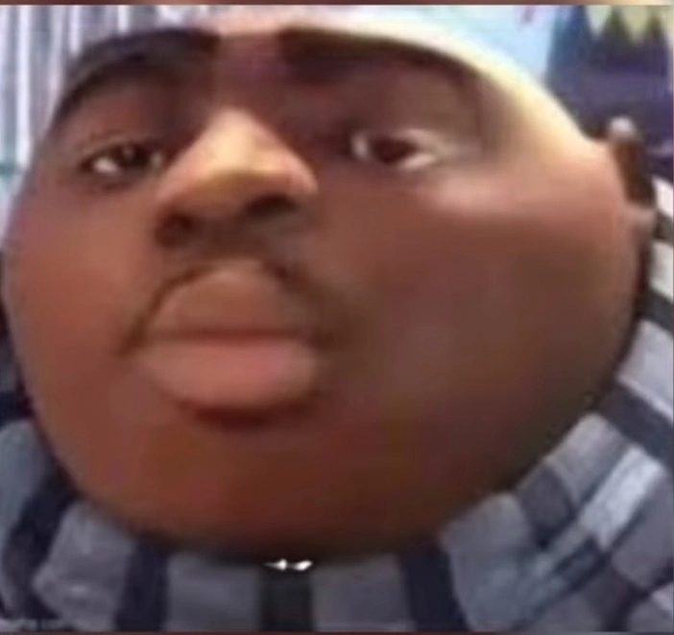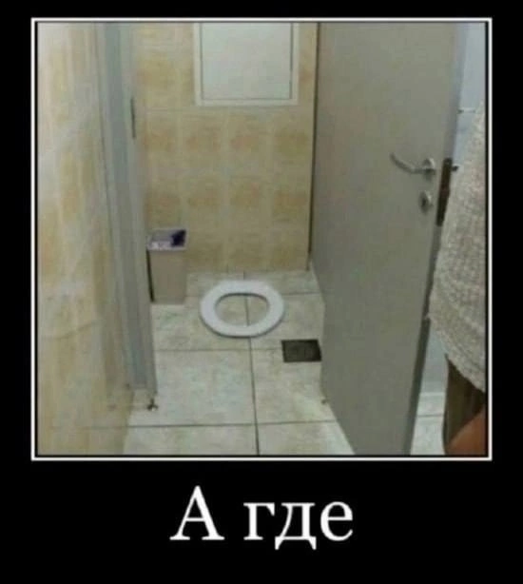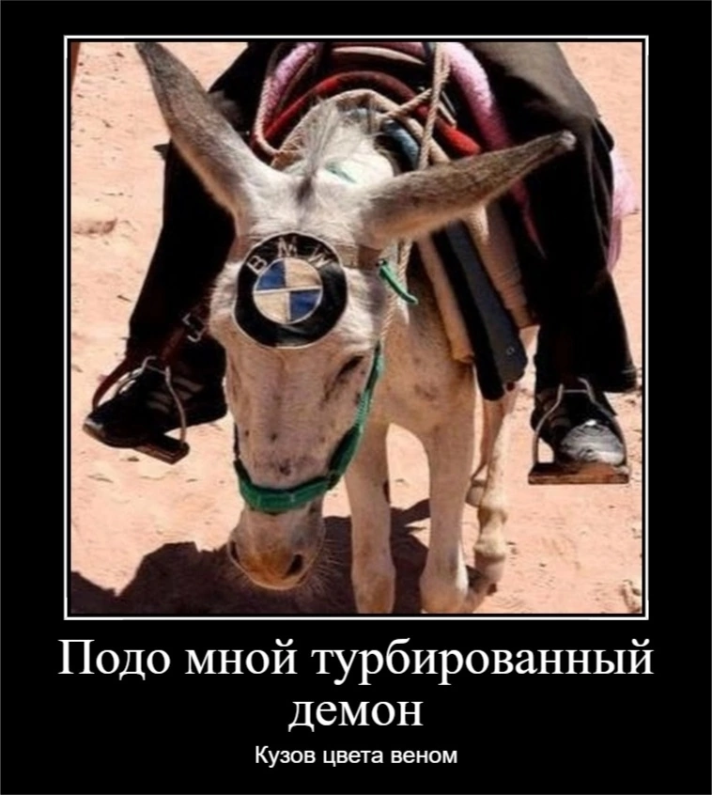

СПАСИБО ЧТО ПОСМОТРЕЛ ПРЕЗЕНТАЦИЮ ВСЕ ДОБРА И ПОЗИТИВА!